Übersicht | X-oil | Menü | Programme | Glossar | Themen | Update

X-oil

Steuerung Kreditauskunft [xo292], MP 4-1-1-4-17


Inhalt
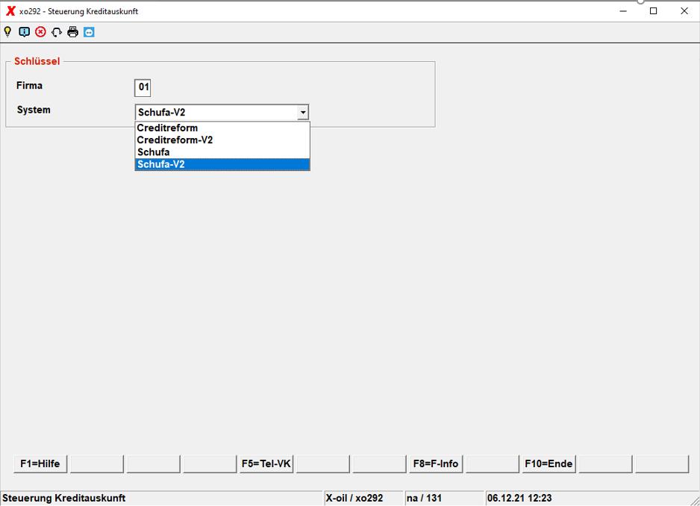
Wählen Sie einen der Einträge aus der Combobox aus und drücken Sie auf Enter. Entweder haben sie schon ein paar Einträge in der Maske ...
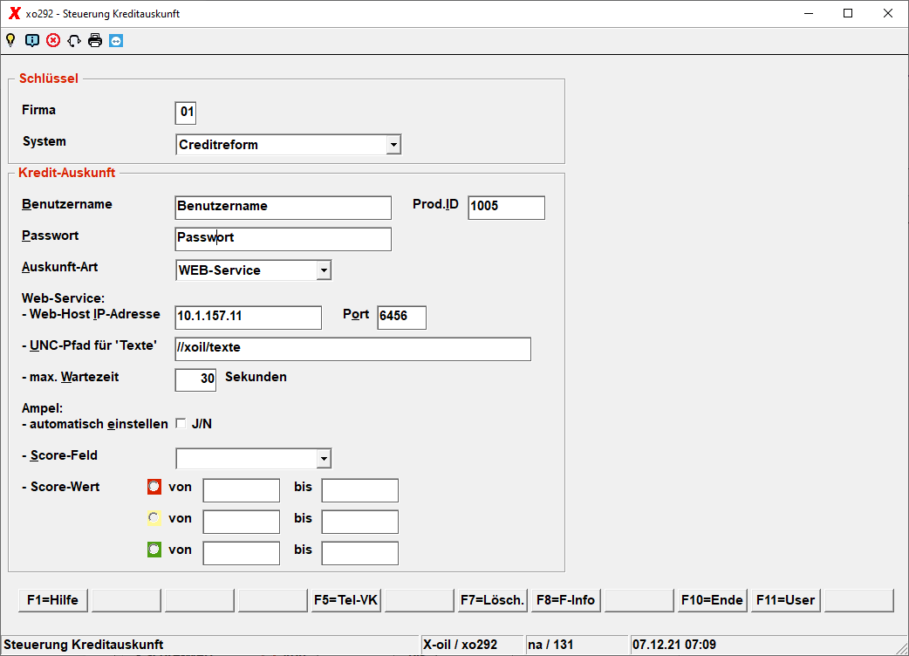
... oder Ihnen wird eine Leermaske vorgeblendet.
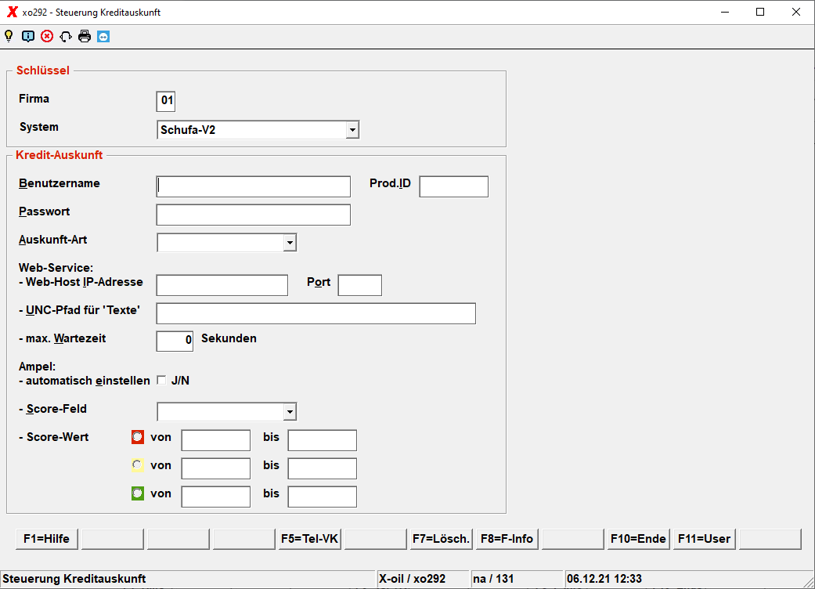
Übersicht | X-oil | Menü | Programme | Glossar | Themen | Update

